Las lluvias continúan afectando a comunidades

- CNE e IMN le da seguimiento a la evolución de la Onda Tropical 52
- 380 personas en 17 Albergues habilitados en Puntarenas y Guanacaste
- Presidente de la CNE se encuentra de gira trabajando de la mano con los Comités Municipales de Emergencia en el Pacífico Central y Sur.

San José, 11 de noviembre del 2020. Las fuertes y localizadas lluvias, típicas de la época, que se presentaron la tarde y noche de ayer, provocó nuevos anegamientos principalmente en la costa del Pacífico.
En la tarde y noche de este martes, nuevamente las lluvias típicas de la época afectaron varias comunidades de Guanacaste y la Zona Sur. Específicamente en La Cruz donde se tuvo que evacuar un total de 71 personas hacia dos albergues temporales. Además, en la Guinea y Corralillos de Carrillo y en Santa Cruz se presentaron incidentes por anegamiento de viviendas por lo que se habilitaron dos albergues más en Tempate y Potrero.

En la Zona Sur, las lluvias no dan tregua donde se presentaron reportes por lluvias en Golfito, Buenos Aires y Osa.

A esta hora, la CNE mantiene 380 personas que se encuentran en condición de vulnerabilidad, en 17 albergues temporales ubicados en La Cruz, Nicoya, Santa Cruz, Hojancha de Guanacaste y Paquera, Perez Zeledón, Golfito, Coto Brus y Corredores.
Este miércoles continuó el operativo aéreo, ingresando a la comunidad de Carona y Caña Blanca, comunidades indígenas de Boruca de Golfito. De esta forma, concluye el operativo aéreo que dio inicio el martes anterior con la entrega de 275 diarios al mismo número de familias que se encontraban aisladas por las lluvias de la semana pasada, de comunidades de Santa Elena, Coquito, El Progreso de Cantón de Osa y La Peña de Boruca de Golfito.
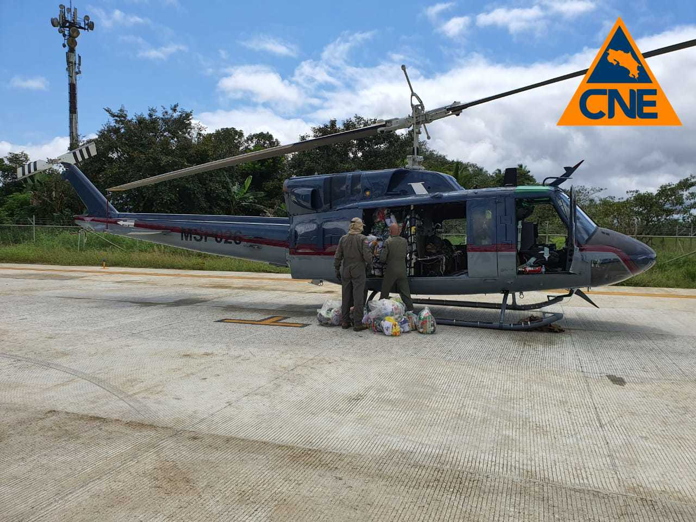
Presidente de la CNE de gira
Durante este día, el presidente de la CNE, Alexander Solís junto a personal técnico y operativo de la institución, realiza una visita en cantones del Pacifico Central y demás cantones de la Zona Sur.
Esta visita tiene como objetivo valorar el impacto por la emergencia con el fin de identificar aquellas acciones prioritarias a desarrollar, principalmente en la intervención en cauces o accesos a poblaciones que se mantengan incomunicadas de modo tal que permita una recuperación más pronta.
Esta mañana se visitó varios puntos del dique de Parrita, así como la comunidad de Salitre y Palo Seco, afectadas por las fuertes lluvias.
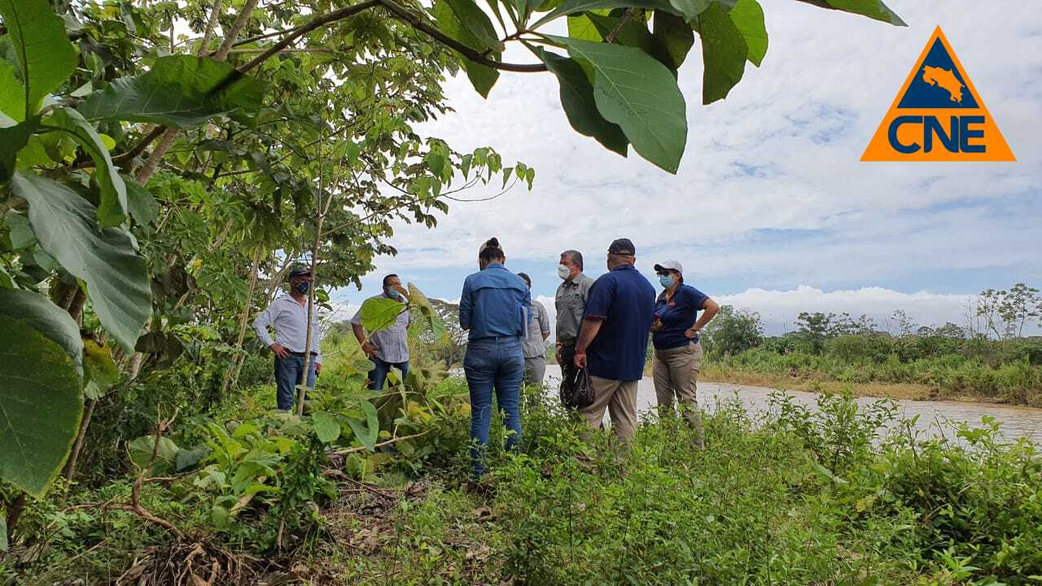
Asimismo, se estarán visitando este jueves, además, algunas comunidades de Quepos y mañana Ciudad Cortés.
Evaluación de daños
Continua la evaluación de daños en diferentes sectores del país. Se ha visitado comunidades de Dota, León Cortés, Tarrazú y Los Santos donde se valorado docenas de deslizamientos y rutas cantonales.
Hasta el momento, se reportan al menos 79 puntos de afectación en rutas nacionales, 3 puentes, 3 diques con algún nivel de afectación y 20 sistemas de agua potable.
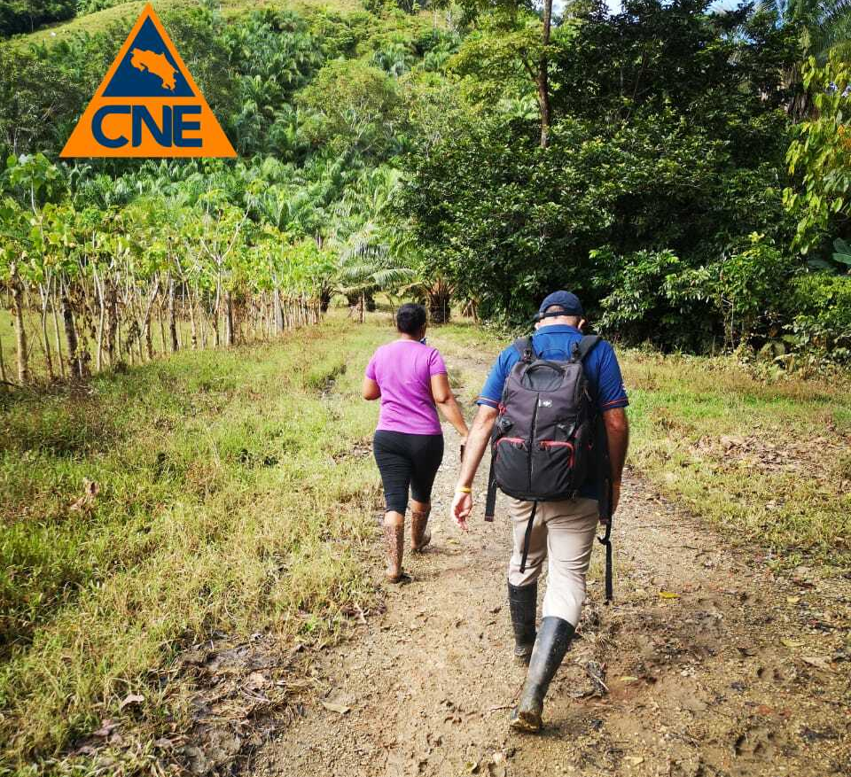
Alertas se mantienen

La CNE declara en Alerta Naranja los cantones de Nicoya, Nandayure, Hojancha, Corredores, Coto Brus, Golfito, Parrita y Quepos. Pasa a Alerta Amarilla el Pacífico Sur (salvo cantones de Corredores, Coto Brus, Golfito), el Pacífico Central (salvo cantón de Parrita y Quepos), el Pacífico Norte (salvo cantones de Nicoya, Nandayure, Hojancha) y el Valle Central.

Y se levanta las condiciones de Alerta para la Zona Norte y la Región Caribe.

Proyecciones del tiempo

De acuerdo con el Instituto Meteorológico Nacional, la posición de la Zona de Convergencia Intertropical sobre Costa Rica generará este miércoles, un constante ingreso de humedad sobre el país, lo cual favorecerá la generación precitaciones de moderada a fuerte intensidad en la costa del Pacífico y el centro del país.

En virtud de esto, la CNE solicita a la población continuar con mucha vigilancia y precaución, principalmente en zonas propensas a inundaciones o deslizamientos ya que dichas zonas están con alta vulnerabilidad debido a la saturación de los suelos producto de la influencia indirecta de ETA.

Además, transitar con precaución en lugares con alta propensión a deslizamientos como rutas nacionales.

En cuanto a la posibilidad del impacto sobre el país de una nueva onda tropical para la próxima semana, la CNE junto con el IMN le da seguimiento a su evolución.

Resumen de emergencia en números
Producto de las fuertes lluvias a lo largo de la emergencia por ETA, se presentaron aproximadamente 2165 eventos asociados a deslizamientos e inundaciones en comunidades de Hojancha, Nicoya, Nandayure, Osa, Golfito, Coto Brus, Corredores, Buenos Aires, Pérez Zeledón, Parrita, Quepos, Garabito, Puriscal, Desamparados, Dota, Tarrazú, León Cortés.
Motivo de estos incidentes, se mantuvo una atención de 2 056 personas distribuidas en 77 albergues temporales de 23 cantones ubicados en las zonas con mayor afectación. Para esta asistencia humanitaria, la CNE distribuyó 5690 unidades de raciones de alimentos, así como espumas, cobijas, entre otros insumos.
Asimismo, la CNE tiene previsto una inversión 957 mil colones en créditos para la compra de alimentos, equipos de protección y suministros varios para la atención de estas personas, así como a la limpieza de caminos y cauces de ríos.

